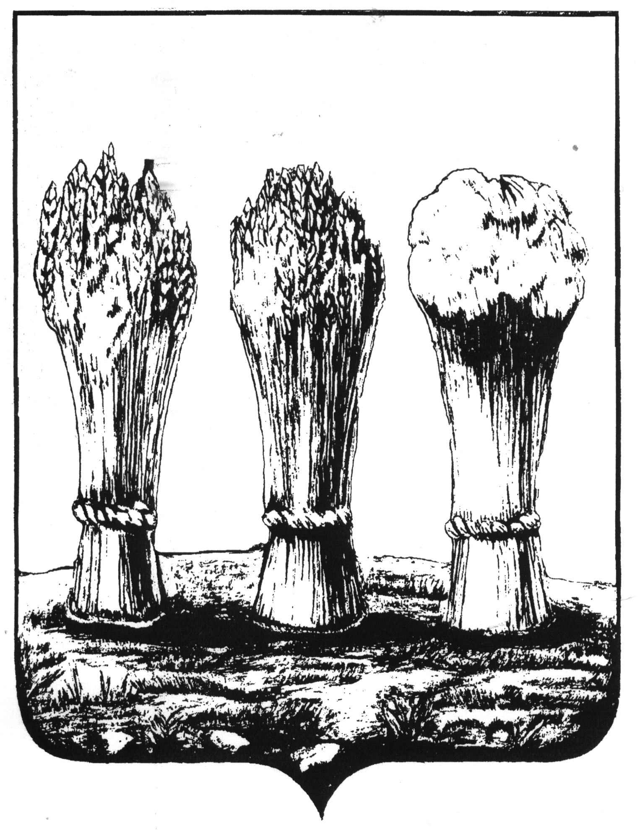

ПЕНЗЕНСКАЯ ГОРОДСКАЯ ДУМА

_________________________________________________________________________________

РЕШЕНИЕ

30.03.2012 № 880-37/5

Отчёт о работе Управления образования города Пензы за 2011 год

Заслушав и обсудив отчёт о работе Управления образования города Пензы за 2011 год, руководствуясь ст.22 Устава города Пензы,

Пензенская городская Дума решила:
1. Отчёт о работе Управления образования города Пензы за 2011 год принять к сведению.
2. Управлению образования города Пензы (Ю.А. Голодяев):
1) обеспечить подготовку муниципальных образовательных учреждений города Пензы к новому 2012-2013 учебному году;
2) продолжить работу по созданию необходимых условий для получения общего образования, включая укрепление и модернизацию учебно-материальной базы;
3) завершить к 01.01.2013 года работу по ремонту, оборудованию и оснащению медицинских кабинетов учреждений образования в соответствии с действующим законодательством;
4) продолжить работу по сохранению и развитию сети муниципальных дошкольных образовательных учреждений в части создания дополнительных мест для детей дошкольного возраста.
3. Снять с контроля решения Пензенской городской Думы:
1) от 27.05.2010 № 329-18/5 «О ходе выполнения долгосрочной целевой программы города Пензы «Здоровый ребенок» на 2009-2010 годы», утвержденной постановлением Главы администрации города Пензы от 15.12.2008 № 2130/2»;
2) от 24.09.2010 № 421-21/5 «О деятельности Управления образования города Пензы по организации работы физкультурно-оздоровительных комплексов»;
3) от 22.02.2011 № 523-25/5 «О ходе выполнения решения Пензенской городской Думы от 26.02.2010 № 256-15/5 «О реализации приоритетного национального проекта «Образование» в городе Пензе в 2008-2009 годах».
4. Контроль за выполнением настоящего решения возложить на заместителя Главы администрации города Пензы Л.Ю. Рябихину, Управление образования города Пензы (Ю.А. Голодяев) и постоянную комиссию городской Думы по образованию, здравоохранению, науке, культуре и социальным вопросам (Б.Б. Дрякин).

Глава города И.А. Белозерцев

